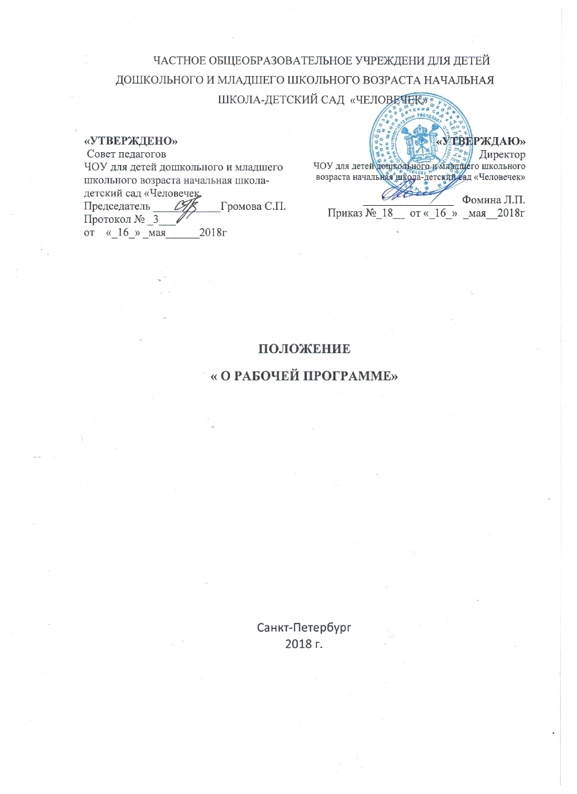
ЧАСТНОЕ ОБЩЕОБРАЗОВАТЕЛЬНОЕ УЧРЕЖДЕНИ ДЛЯ ДЕТЕЙ ДОШКОЛЬНОГО И МЛАДШЕГО ШКОЛЬНОГО ВОЗРАСТА НАЧАЛЬНАЯ
ШКОЛА-ДЕТСКИЙ САД «ЧЕЛОВЕЧЕК»

«УТВЕРЖДЕНО»  Совет педагогов  ЧОУ для детей дошкольного и младшего школьного возраста начальная школа-детский сад «Человечек  Председатель ____________Громова С.П.  Протокол № _3___  от «_16_» _мая______2018г | «УТВЕРЖДАЮ»  Директор  ЧОУ для детей дошкольного и младшего школьного возраста начальная школа-детский сад «Человечек»  ________________ Фомина Л.П.  Приказ №_18__ от «_16_» _мая__2018г

ПОЛОЖЕНИЕ
« О РАБОЧЕЙ ПРОГРАММЕ»

Санкт-Петербург
2018 г.
Настоящее положение разработано в соответствии с Законом РФ «Об образовании», Гражданским Кодексом РФ, Федеральным государственным образовательным стандартом начального общего образования, основного общего образования (ФГОС НОО), санитарно-эпидемиологическими нормативами и правилами (Сан-ПиН), Уставом ЧОУ для детей дошкольного и младшего школьного возраста начальная школа-детский сад «Человечек».
- Общие положения
  - Рабочая программа – локальный нормативный общеобразовательного учреждения, определяющий содержание, объем, структуру учебного процесса по изучению конкретного учебного предмета, основывающийся на государственном образовательном стандарте и примерной основной программе по учебному предмету. Цель рабочей программы – планирование, организация, коррекция учебного процесса, управление учебным процессом по изучению конкретного предмета.
  - Рабочая программа разрабатывается на основе нормативно-правовых документов, а именно:
1.​ Федеральный Закон от 29.12.2012 № 273-ФЗ «Об образовании в Российской Федерации (принят государственной Думой 21.12.12г., одобрен Советом Федерации 26.12.12г., вступил в силу 01.09.13г.)
2.Федеральный государственный образовательный стандарт начального общего образования (ФГОС НОО), утверждённый приказом Министерства образования и науки Российской Федерации от 06.10.2009 № 373 с изменениями (утверждены приказом Минобрнауки России от 26 декабря 2010г. № 1241, зарегистрированы в Минюсте России 4 февраля 2011г., регистрационный номер 19707).
3.СанПин 2.4.2.2821-10 «Санитарно-эпидемиологические требования к условиям и организации обучения в общеобразовательных учреждениях», утверждённых постановлением Главного государственного санитарного врача Российской Федерации от 29.12.2010 № 189

4.Примерная основная образовательная программа начального общего образования.
5. Федеральный перечень учебников, рекомендованных (допущенных) к использованию в образовательном процессе в образовательных учреждениях
6. Федеральные требования к образовательным учреждениям в части охраны здоровья обучающихся, воспитанников (утверждены приказом Минобрнауки России от 28 декабря 2010г., № 2106, зарегистрированы в Минюсте России 2 февраля 2011 г., регистрационный номер 19676).
7. Распоряжение Комитета по образованию «О формировании календарного учебного графика образовательных учреждений Санкт-Петербурга, реализующих основные общеобразовательные программы, в ____ учебном году.
8. Распоряжение Комитета по образованию от (число и № распоряжения) «О формировании учебных планов образовательных учреждений Санкт-Петербурга, реализующих основные общеобразовательные программы, на ______ учебный год».
2. Содержание учебной программы
2.1 Содержание программы строится на основе примерных учебных программ по предмету, в соответствии с учебниками, входящими в федеральный перечень учебников, рекомендуемых к использованию Минобрнауки, учебными пособиями, выпущенными организациями, входящими в перечень организаций, осуществляющих выпуск данных пособий.
2.2 Рабочая программа должна содержать:
- Пояснительную записку, в которой конкретизируются общие цели начального общего образования c учетом специфики учебного предмета
- Общую характеристику предмета
- Описание места учебного предмета
- Планируемые результаты освоения учебного предмета, курса : личностные, метапредметные и предметные результаты освоения конкретного учебного предмета
- Содержание учебного предмета
- Тематическое планирование с указанием количества часов, отводимых на освоение каждой темы с определением основных видов учебной деятельности
- Описание учебно-методического и материально-технического обеспечения образовательного процесса

2.3 Во избежание разночтений на уровне общеобразовательного учреждения разрабатываются единые подходы к написанию и оформлению рабочих программ, которые закрепляются нормативным актом – Положением о рабочей программе.
2.4 Рабочие программы рассматриваются органом самоуправления, которому в соответствии с Уставом ЧОУ делегированы особые полномочия. Орган самоуправления принимает решение «рекомендовать к использованию». Рабочие программы утверждаются приказом директора общеобразовательной организации.
2.5 В начальной школе допускается составление общей рабочей программы 1-4 классов по предметам : музыка, изобразительное искусство, физическая культура. Такая форма рабочей программы рассматривается органом самоуправления для последующей рекомендации к использованию. Затем утверждается приказом директора школы
2.5 Образовательное учреждение может вносить изменения и дополнения в содержание рабочих программ, рассмотрев их на заседании органа самоуправления. Корректировка рабочей программы осуществляется по согласованию с педагогическим советом, выполняющим методическую функцию в общеобразовательной организации:
2.6 Образовательное учреждение устанавливает сроки разработки, использования, хранения рабочей программы в учреждении. Рабочая программа разрабатывается учителем сроком на 1 год.
2.7 В случае, если Рабочая программа сохраняет свою структуру и содержание на следующий год, учитель вправе использовать эту программу, внося дополнительные изменения на следующий год: корректировка учебно-методического комплекта, календарно-тематического плана.
2.8 Рабочая программа хранится в учреждении в электронном виде, в случае необходимости, дублируется печатным вариантом.
  - В конце учебного года учитель корректирует рабочую программу, вносит в календарно-тематическое планирование даты проведения уроков, сдает календарно-тематическое планирование на проверку завучу школы.
3.Структура и содержание рабочей программы
3.1 Титульный лист содержит:
- Полное наименование общеобразовательной организации
- Наименование «Рабочая программа курса, предмета, дисциплины (модуля)» по ________ (указание предмета) для ___ класса
- Срок реализации программы
- Грифы рассмотрения/согласования (номер протокола и дата рассмотрения) и утверждения рабочей программы (номер приказа и подпись директора ЧОУ)
- Ф.И.О. учителя
- Наименование города
- Год составления программы
3.2 Пояснительная записка раскрывает общую концепцию рабочей программы по учебному предмету; содержит:
- нормативные документы, на основании которых разработана данная рабочая программа (ФГОС НОО, Учебный план и т.д., примерные рабочие программы по предмету, авторские программы);
- цели изучения учебного предмета, задачи, решаемые при реализации рабочей программы;
- общую характеристику предмета;
- описание места учебного предмета в учебном плане;
- информацию о внесенных изменениях в примерную программу или авторскую программу и их обоснование (если это необходимо);
- информацию об используемом учебно-методическом комплекте;
- учебный план: информацию о количестве учебных часов, в том числе о количестве часов для практических работ и контрольных уроков и т.п.;
- информацию об использовании технологий обучения, формах уроков и т.п.
- формы, периодичность и порядок текущего контроля успеваемости и промежуточной аттестации обучающихся (согласно локальному нормативному акту общеобразовательной организации;
- планируемые результаты изучения учебного предмета.
3.3 Календарно-тематическое планирование является частью рабочей программы и разрабатывается учителем на каждый учебный год. В тематическом планировании должны быть отражены:
- Количество часов, отведенных на изучение предмета, тем, разделов
- Темы уроков (количество часов на изучение темы)
- Основные виды учебной деятельности
- Проведение практических работ
- Виды, формы контроля и диагностики (контрольные работы, зачеты и т.п.)
- Планируемые результаты
3.4 В ЧОУ разработаны варианты таблиц календарно-тематического планирования:

Таблицы для тематического планирования:
Вариант 1
№ | Тема урока | Практика | Контроль | Планируемые результаты | Дата проведения
Вариант 2
№ | Тема урока | ТТип урока | Кол.  часов | Планируемые результаты обучения |  | Виды контроля | Примечание | Дата
 |  |  |  | Предметные рез-ты | УУД
Вариант 3
№ | Тема урока | Тип урока | Кол.  часов | Элементы содержания | Хар-ка  деят-ти обуч-хся | Требования к уровню подготовки | Вид контроля | Дата
Вариант 4 (иностранный язык)
№ | Тема урока | Языковая компетенция |  | Речевая компетенция |  |  |  | Дата
 |  | Лексика | Грамматика | Чтение | Аудирование | Говорение | Письмо

Вариант 1
№ | Тема урока | Тип урока | Кол-во часов | Элементы содержания урока | Планируемые результаты обучения |  |  | Виды контроля | Дата
 |  |  |  |  | Предметные результаты | Метапредметные результаты | Личностные результаты

Вариант 2 (иностранный язык)

№ | Тема урока | Языковая компетенция |  | Речевая компетенция |  |  |  | Дата
 |  | Лексика | Грамматика | Чтение | Аудирование | Говорение | Письмо

Вариант 3
№ | Тема урока | Тип урока | Кол.  часов | Элементы содержания | Хар-ка  деят-ти обуч-хся | Требования к уровню подготовки | Вид контроля | Дата

